«Игровая технология «Волшебный коврограф», как способ решения проблем дефектологической науки»
Ялалова Ильмира Фаритовна, учитель-дефектолог МАДОУ д/с № 11 городского округа г. Нефтекамск РБ
Аннотация: На современном этапе развития системы образования огромное значение придается поиску новых технологий и методик в работе с детьми с ОВЗ. Современному учителю-дефектологу необходимо владеть целым арсеналом педагогических технологий и методик, позволяющих обогащать уровень представлений детей, стимулировать познавательную активность ребенка, способствовать развитию когнитивных функций.
Данная статья предлагает практическое решение проблемы совершенствования профессиональной компетентности учителя-дефектолога в работе с детьми с ограниченными возможностями здоровья и одновременно подходящее и для детей с нормальным развитием.
Ключевые слова: Формирование элементарных математических представлений, пособие, коррекционная деятельность.

Формирование элементарных математических представлений — один из важных компонентов коррекционно-педагогической работы с детьми с ограниченными возможностями здоровья (ОВЗ). Этой важной работой в группе компенсирующей направленности в детском саду занимается учитель-дефектолог.
Математическая подготовка детей с ОВЗ имеет исключительную практическую важность, поскольку человеку в обыденной жизни постоянно приходится оперировать арифметическими выражениями, осуществлять счет и различные операции с числовыми величинами.
Ориентировка в пространстве имеет универсальное значение для всех сторон деятельности человека, охватывая различные стороны его взаимодействия с действительностью, и представляет собой важнейшее свойство человеческой психики. В многочисленных философских, психолого-педагогических исследованиях раскрывается исключительная роль освоения предметного и социального пространства в построении ребенком целостной картины мира, осознание своего места в нем.
По результатам мониторинга моих воспитанников на конец прошлого учебного года я выявила, что мои особенные дети слабо усвоили пространственно-временные понятия. Должна признаться, что этот раздел в формировании элементарных математических представлений всегда был «слабым» местом в знаниях детей с ОВЗ.
Из опыта знаю, что недостаточное владение пространственным восприятием, представлениями и ориентировкой понижает результативность и качество познавательно-исследовательской, продуктивно-творческой и трудовой детской деятельности. А также служит плохой опорой в освоении таким ребенком в социальной сфере.
Как решить эту проблему? Как заинтересовать ребенка имеющего значительные отклонения от нормального психического и физического развития? Как увлечь его на коррекционном занятии? Как интересно и продуктивно дать новый материал?
Я решила применять в работе инновационные технологии, методы и приемы. И стала думать, какое такое интересное и понятное для наших особенных деток пособие можно им предложить.
Поиски привели меня к знакомству с играми Вячеслава Воскобовича, с помощью которых можно с успехом развивать у детей не только пространственно-временные представления. Дети, играя, начинают рано читать, они быстро выполняют различные математические операции, творчески мыслят, у них повышается концентрация внимания.
В нашем детском саду уже более двух лет реализуется инновационная технология «Говорящие стены». Мы создаем развивающие стенды, информационные ширмы, коврографы и другие развивающие пособия на стенах группы.
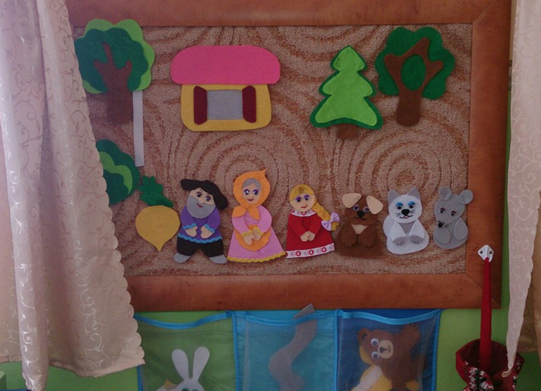
Дидактическое пособие «Корограф ЛАРЧИК» Воскобовича - это та же говорящая стена, подумала я и решила реализовать работу с данным пособием, но узнав цену на него, подумала: А почему бы не смастерить его самой. Задумано-сделано. Оказалось, что на лицевую сторону купленного ковролина липучка не крепится, а вот изнаночная сторона очень даже удобна.
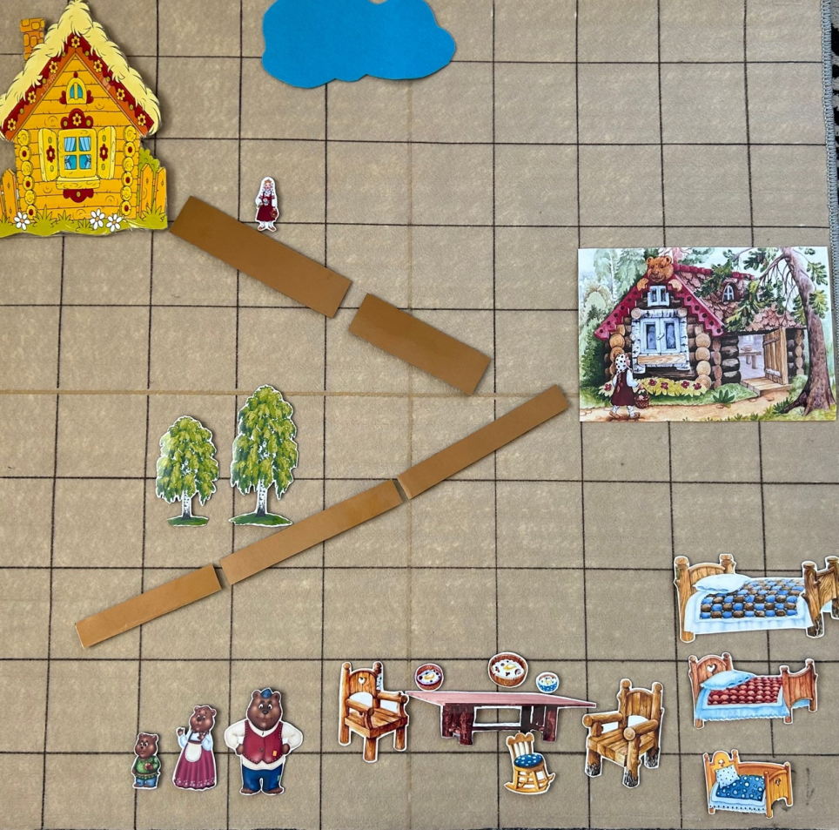
Так появилось универсальное пособие «Волшебный коврограф».
Материалы и оборудование пособия подробно изложены в «Паспорте игровой коррекционно-развивающей технологии обучения детей дошкольного возраста с ОВЗ «Волшебный коврограф"

Ковровое покрытие пособия расчерчено клетками и это:
- помогает знакомить детей с пространственными и количественными отношениями,
- облегчает построение геометрических контуров, а это в дальнейшем упростит ориентировку детей в тетрадях в клетку,
- знакомит с такими понятиями, как вертикаль, горизонталь, диагональ,
- учит ориентироваться на плоскости.
Используя это пособие можно дать следующие виды занятий:
- Счет клеток в первом ряду или до точки.
- Графический диктант
- Ориентировка на плоскости и тд
Данный вариант коврографа повторяет коврограф Воскобовича. Здесь также используются липучие ленты для графического диктанта для детей. А элемент «стрелочка» используется в различных играх для указания направления движения и перемещения предметов и объектов: влево, вправо, вниз, вверх.
Особенно понравились ребятам радужные гномики с необычными именами, соответствующими цвету (Черныш, Белыш, Кохле, Охле, Желе, Зеле, Геле, Селе, Фи). Но в процессе коррекционной работы стало понятно, что имена гномиков тяжело запоминаются детьми с особенными возможностями здоровья и мы просто стали называть их зеленый гномик или красный гномик и тд.
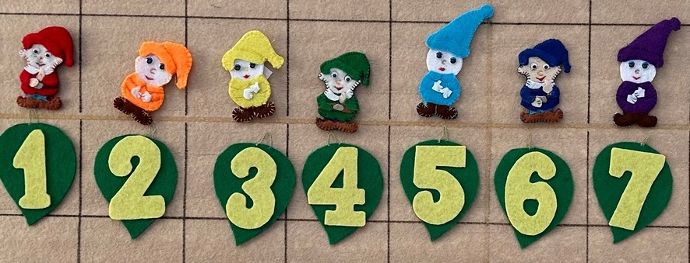
А ещё это пособие адаптировано под запросы наших особенных детей: я использую буквы жонглеры и цифры. Ведь запомнить зрительный образ букв и цифр можно параллельно с заучиванием стихотворения о них.
С помощью дидактического пособия «Волшебный коврограф» можно решать различные образовательные и развивающие задачи образовательных областей. С его помощью воспитатели, логопед, психолог смогут также закреплять пройденную тему на своих занятиях. А родителям я даю дом задание – изготовить раздаточный материал из фетра или картона по данной теме.
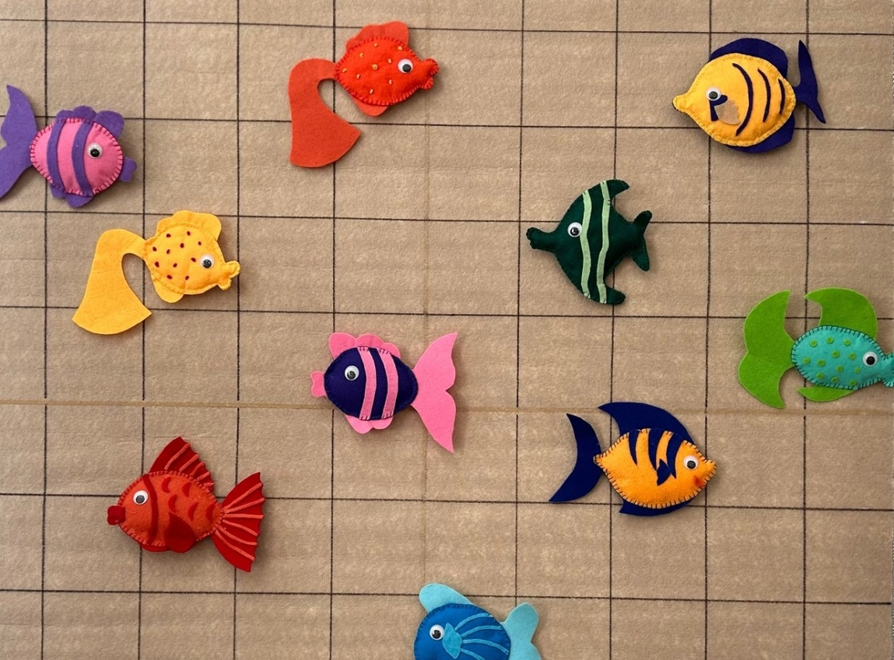
Такие современные подходы к решению коррекционных задач в деятельности учителя-дефектолога, наряду с традиционными формами работы с детьми, дают свой положительный эффект. Они позволяют использовать в работе с детьми необходимые ресурсы в качестве механизма реализации образовательных задач, а также повысить степень достижимости запланированных в этой работе результатов.
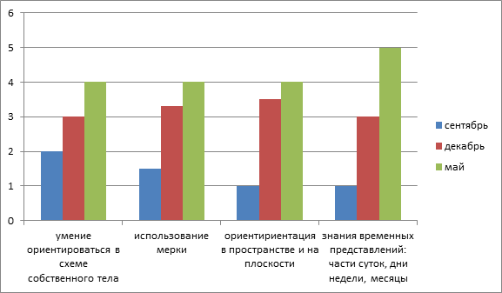
Преимущества пособия:
Предлагаемое пособие можно применять не только в коррекционных группах детского сада, и оно с успехом используется другими педагогами. И не только учителя-дефектологи, а и воспитатели в старших и подготовительных группах с его помощью могут решать задачи по формированию любых элементарных математических представлений. Использование «Волшебного коврографа» уже сегодня приветствуется педагогами детского сада, ведь оно имеет свои сильные стороны:
- Многофункциональность
- Возможность создавать своими руками с привлечением родителей
- Доступность детям и педагогу в любое время
- Красочность
- Постоянно пополняется игровыми элементами
- Может быть использован в театрализованной деятельности, в развитии речи, в конструировании и тд
- Безопасен
Таким образом, совершенствуя традиционные формы, методы и приемы работы учителя-дефектолога, обогащая их современным подходом, можно с успехом добиваться отличных результатов в коррекционной деятельности.
На этом работа с представленным пособием не заканчивается. Можно реализовать много идей и задумок дальнейшего применения данного пособия в работе учителя-дефектолога по запросам воспитанников с ОВЗ.

Используемые источники:
Игры Воскобовича: развивающие занятия для для дошкольников

